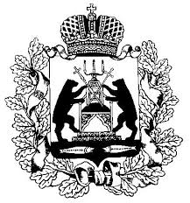

Российская Федерация

Новгородская область

Администрация СОЛЕЦКОГО муниципального округа

ПОСТАНОВЛЕНИЕ

от 27.09.2021 № 1411

г. Сольцы

**О признании утратившими силу постановлений**

**Администрации муниципального района**

В соответствии с решением Думы Солецкого муниципального округа от 21.09.2020 № 7 «О правопреемстве органов местного самоуправления Солецкого муниципального округа Новгородской области» Администрация Солецкого муниципального округа **ПОСТАНОВЛЯЕТ:**

1. Признать утратившими силу постановления Администрации муниципального района:

от 16.09.2015 № 1300 «Об утверждении Положения о муниципальном жилищном контроле на территории Солецкого муниципального района»;

от 24.07.2017 № 1070 «О внесении изменений в Положение о муниципальном жилищном контроле на территории Солецкого муниципального района»;

от 09.06.2018 № 1115 «О внесении изменений в Положение о муниципальном жилищном контроле на территории Солецкого муниципального района».

2. Настоящее постановление вступает в силу 01.01.2022.

3. Опубликовать настоящее постановление в периодическом печатном издании - «Бюллетень Солецкого муниципального округа» и разместить на официальном сайте Администрации Солецкого муниципального округа в информационно-телекоммуникационной сети «Интернет».

**Заместитель Главы администрации М.В. Тимофеев**